Тема «Время правления Александра I (1801-1825гг.)»

- Лекцию прочитать
- Выполнить письменно задания в конце лекции

Александр I – Благословенный, под этим именем он вошел в историю, потому что победил Наполеона и, не смотря на то, что оказался на троне в результате убийства отца.
Внутренняя политика.
Внутреннюю политику Александра Павловича можно условно разделить на два периода: до Отечественной войны 1812 года и после этой войны.
До войны, в начале своего царствования молодой император был настроен прогрессивно:
понимал необходимость отмены крепостного права и собирался ограничить свою власть конституцией. Александра поддерживали его друзья, которые составляли «Негласный комитет» при императоре. Подготовкой проекта преобразований занимался талантливый реформатор Михаил Михайлович Сперанский.
Из всех задуманных реформ в жизнь были проведены следующие:
- сформирован Государственный Совет;
- образованы министерства вместо коллегий;
- объявлен высшим органом власти Сенат;
- вышел указ «О вольных хлебопашцах» (1803 г.), позволяющий помещикам отпускать своих крепостных, наделив их землей. Указ был применен в отношении незначительного
количества крестьян.
Проведению в жизнь остальных реформ помешало противодействие дворян и многочисленные войны.
После войны с Наполеоном Александр I увидел последствия Великой французской революции в Европе и боялся распространения революционных идей в своем государстве. Поэтому он меняет свой политический курс и становится более консервативным. Император уже не думает о конституции и свободе для крестьян. Ужесточается цензура, вводятся военные поселения (новая система организации войск, когда солдаты и офицеры должны были жить в сельской местности и сочетать военную подготовку с сельскохозяйственным трудом, обеспечивая содержание армии). В военных поселениях (1810-1857 гг.) вводилась строгая регламентация жизни, муштра и телесные наказания. В этих реформах будут обвинять графа Аракчеева Алексея Андреевича, но идея преобразований принадлежала императору.
Внешняя политика.

Александр I вступил на престол, когда Россия находилась в дружеских отношениях с Францией. Казнь Наполеоном герцога Энгиенского, который являлся одновременно родственником Людовика XVI и родственником нашей императрицы Елизаветы Алексеевны, привела к разрыву отношений с Францией и вступлению России в третью антифранцузскую коалицию.
С 1805 по 1807 год российские войска воевали в Европе в составе войск Великобритании, Австрии и Пруссии против Наполеона.
Кроме того, в начале XIX века Россия вела войны :
- с Персией (1804-1813 гг.), поводом явилось присоединение Грузии к России;
- с Турцией(1806-1812 гг.), поводом к войне стала потеря контроля России над правительством Молдавии и Валахии, находящихся под властью Турции;
- со Швецией (1808-1809 гг.), причиной войны было сближение Швеции и Англии против дружественной нам Дании и Франции, с которой Россия уже заключила Тильзитский мир;
- с Францией, в Отечественной войнае 1812 года;
- на Кавказе (1817 – 1864 гг.), военные действия начались после присоединения Грузии к России и были вызваны покорением российскими войсками территории Северного Кавказа, т.к. эта территория находилась между Россией и вошедшей в ее состав Грузией.
Геополитика.

При Александре I в состав России вошли:
- Грузия в 1801 году (по просьбе Грузии);
- Финляндия в 1809 году в результате войны со Швецией;
- Абхазия и Северный Азербайджан в 1810 году в результате войны с Персией;
- Бессарабия (часть Молдавии) в 1812 году в результате войны с Турцией;
- Польша в 1815 году в результате войны с Наполеоном.
Культура.

Образование становилось бессословным. Начальное образование - бесплатным.
Были открыты 5 университетов: Петербургский, Казанский, Виленский, Дерпский и Харьковский.
В литературе.
Стихи Василия Андреевича Жуковского («Светлана»…) и Александра Сергеевича Грибоедова («Горе от ума»), басни Ивана Андреевича Крылова…
В живописи.
Романтическое направление представлено, в основном, искусством портрета.
Художники: Алексей Венецианов, Василий Тропинин …
В архитектуре.
Вошел в моду стиль ампир (поздний классицизм). В этом стиле было построено
Адмиралтейство Адриана Захарова и
комплексы зданий Карла Росси:
-Михайловский дворец (здание Русского музея);

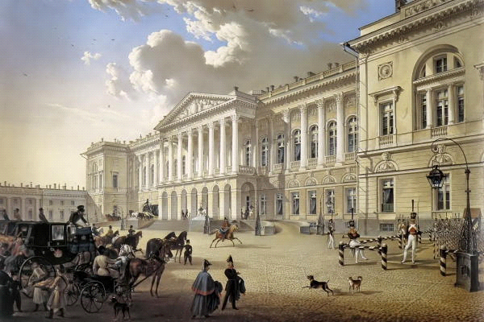
Михайловский дворец. Гравюра. Беггров Карл Петрович.

- Арка Главного штаба (начало строительства);
- первое русское кругосветное плавание И.Ф. Крузенштерна и Ю.Ф. Лисянского в 1803-1806.
- экспедиция Ф.Ф. Беллинсгаузена и М.П. Лазарева открыла новый материк Антарктиду и двадцать девять островов Южного океана в 1820 - 1821 годах.

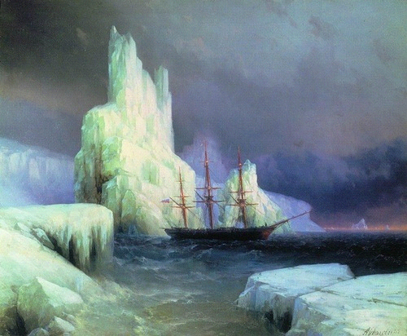
«Ледяные горы в Антарктиде». И.К. Айвазовский.

Александр Павлович умер неожиданно в Таганроге, в возрасте 47 лет. После смерти императора возникла легенда, что он отказался от трона, которого добился в результате убийства отца, и остался жить в Сибири под именем старца Федора Кузьмича.
Вопросы:
- Почему в титуле императора Александра Благословенного кроется историческая несправедливость?
- Реформы М. Сперанского.
- Реформы А. Аракчеева.
- Причины кавказской войны.
- Геополитика Александра I.
- Что такое стиль ампир?
Приведите примеры зданий в стиле ампир в Петербурге.
- Особенность творчества Карла Росси.
- Что вы знаете об Антарктиде?

